Sziasztok

Patrícia tanító nénivel összeállítottunk nektek egy pár feladatot a mai órára.
Az előző órán leírtuk, hogy mit is jelent, hogy can és can’t. (tud és nem tud valamit csinálni) A mai órán szeretném, ha mindenki kinyitná a tankönyvét a 10. oldalon.
A 3-as A feladatot fogjuk megoldani. (be is van karikázva-a képen látjátok) Olvassátok el a szöveget és írjátok ki a szavakat, amiket nem értettetek, a kép alatt lefordítok pár szót, amit lehet nem fogtok érteni. Ezeket a szavakat írjátok be a szótár füzetetekbe.
– Ha ki tudod mondani ahogy oda van írva, akkor nem kell leírni a kiejtést is, ami a zárójelben van, ez csak azért írtam, ha valaki nem tudná.
Amikor ezt látjátok az az órán lenne egy kis hozzászólásom, hogy jobban megjegyezzétek vagy megértsétek az egyes dolgokat.
Buddy – (badi)- pajti
Visit – (vizit) – meglátogat
Some – (szam)- néhány
About me - (öbaut mí)- rólam.
I like sports a lot.- (Aj laik szportsz a lot) – Én nagyon kedvelem a sportokat.
Doing gymnastics –(duing dzsimnasztiksz) – gimnasztikázni/ tornázni
Swim – (szvim)- úszni
Swimming team – (szvimming tím) – úszócsapat
Do you like sport? (Dú jú laik szport) – Szereted a sportot?
Write – (vrait) – írni
Tell- (tell) – mond, elmond, megmond
Tell me about yourself - (Tell mí about jorszelf) – Mesélj/Beszélj magadról
Excited – (ikszaited) - izgatott
Teach – (tícs)- Tanít (Tudjátok, ahogy én tanítalak titeket, ennek a párja a study lenne amit ti csinaltok……….tanultok)
Basketball – (baszketball) – kosárlabda (így használjuk szlovákul is, biztos már használtátok ti is)
School team – (szkúl tím) – iskolai csapat
Certificate – (szertifiket) – bizonyítvány/igazolás
Kind of – (kaind of) - fajta/típusú

Most, hogy elolvastátok a szöveget és leírtuk az új szavakat próbáljátok megoldani a b részét a feladatnak. Össze kell kötnünk a helyes állításokat.
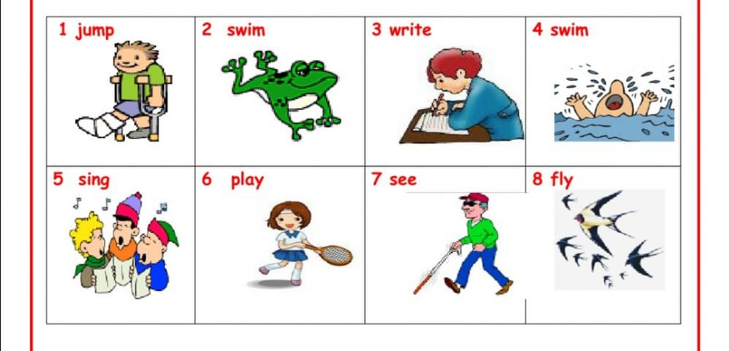
A következő feladatban használjatok can vagy can’t kifejezéseket, hogy befejezzétek az állítást a képek alapján.
(Nézzétek meg a képet. Szerintetek az az illető/állat meg tudja csinalni ami felé van írva? Ha igen akko can kell a szó után és az amit meg tud csinalni, ha nem akkor can’t és amit nem tud megcsinalni)
Pl. He can’t jump. – A fiú bizonyára nem tud ugrani, mert el van törve a lába a képen.
2. it............................................
3.she.........................................
4.he...........................................
5.they.......................................
6.she.........................................
7.he...........................................
8.they.........................................
Szorgalmi feladatnak 2 mondatot kell összeállítanotok az alábbi szavakból:
Pl. Friend/My/Sing/Can
Can my friend sing?
My friend can sing.
Mother/ your/ Can/Draw
........................................................................................?
.........................................................................................
Can/Grandparents/Guitar/Play/The/our
........................................................................................?.........................................................................................
Köszönöm, hogy velünk tartottatok ezen a rendhagyó (nem hétköznapi) órán.
A válaszokat timeanzsszombathyho@gmail.com – erre az email címre küldjétek el.

